

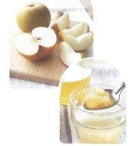
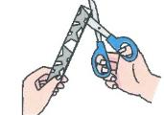

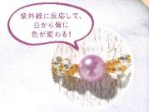


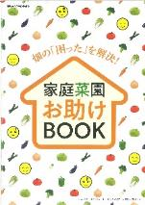
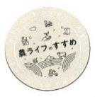
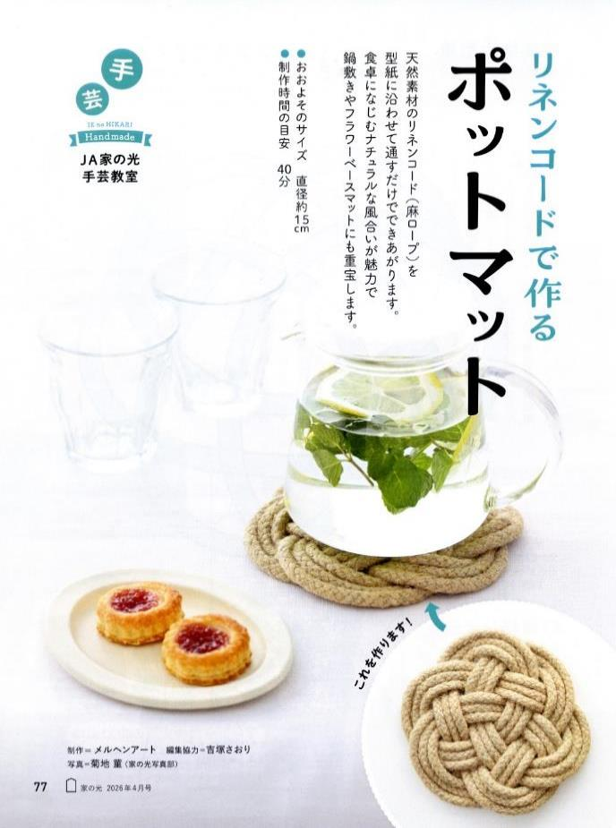

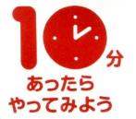

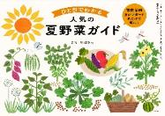
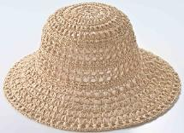
ＵＶパール
ブレスレット
《別冊付録》

家庭菜園
お助けＢＯＯＫ
畑の「困った」を解決！

これからの夫婦のかたち
つかず離れず、ちょうどよく
特 集
風水害は事前の対策が肝心！
潤して不調を遠ざける
ナシで食養生
協同組合にはなぜ
教育が必要なの？

紫外線で
色が変わる

切り紙 編
８つ折で作る キキョウの花
９月１日は「防災の日」

わたしの元気の源は「食べること」です。
最近は、せいろ蒸しがお気に入り。
上の段にブロッコリーやカボチャなどの野菜を入れて、下の段には塩麹に漬けた鶏肉を並べて、野菜は一段ではおさまらなくて気づいたら三段重ねになることも（笑）

表紙 福原 遥さん
- 購読のお申し込みはお近くのＪＡへ
阿高あやの なるほどレッスン
ＪＡ・協同組合がよくわかる！

９月号

